高考考生如何办理归侨、华侨子女、归侨子女考生身份认证？

一、要了解哪些事儿？
1.何为“三侨生”？
三侨生指的是归侨学生、归侨子女、华侨在国内的子女。归侨的孙子女、外孙子女，华侨在国内的孙子女、外孙子女，港澳同胞的子女均不属“三侨生”范围。
归侨是指回国定居的华侨。“回国定居”是指华侨放弃原住在国长期、永久或合法居留权并依法办理回国落户手续。外籍华人经批准恢复或取得中国国籍并依法办理来中国落户手续的，视为归侨。
华侨是指定居在国外的中国公民。 “定居”是指中国公民已取得住在国长期或者永久居留权，并已在住在国连续居留两年，两年内累计居留不少于18个月。中国公民虽未取得住在国长期或者永久居留权，但已取得住在国连续5年以上(含5年)合法居留资格，5年内在住在国累计居留不少于30个月，视为华侨。中国公民出国留学(包括公派和自费)在外学习期间，或因公务出国(包括外派劳务人员)在外工作期间，均不视为华侨。
2.办理时间：具体时间根据省侨办通知确定。
3.办理单位：
抚顺市侨务办公室是抚顺市“三侨生”身份证明办理工作的受理和初审单位。辽宁省侨务办公室是“三侨生”身份证明办理工作的终审单位。
4.办理条件：
“三侨生”本人或父（母）户籍所在地为抚顺市，并在规定的办理时间内能够向抚顺市侨务办公室提供有效身份证明材料的，均有资格申请办理“三侨生”身份证明。
5.办理地点：
抚顺市侨务办公室，抚顺市顺城区振兴大厦B座1708
6.咨询电话
024-57500557
7.办理身份证明是否需要收费？
不收费。
二、熟悉办理流程
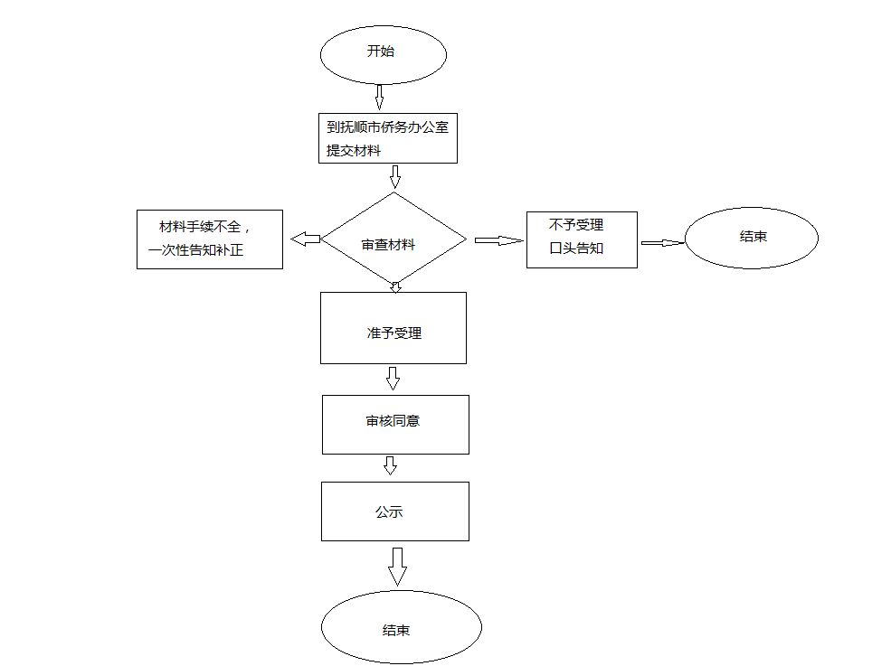
三、需要提交哪些资料?
（一）归侨学生需提交的审核材料
1.《归侨证》原件及复印件或《华侨来辽定居证》复印件（各市政府侨务部门需查验《归侨证》或《华侨来辽定居证》复印件的真实性）；
2.《居民户口簿》原件及复印件；
3.《居民身份证》原件及复印件。
（二）归侨子女需提交的审核材料
1.父 （母）《归侨证》原件及复印件或《华侨来辽定居证》复印件（各市政府侨务部门需查验《归侨证》或《华侨来辽定居证》复印件的真实性）；
2.《居民户口簿》原件及复印件；
3.考生本人及其父（母）《居民身份证》原件及复印件；
4.考生及其父（母）关系公证或其他证明材料（出生证、户口簿等）原件及复印件。
- 华侨身份证明原件办理华侨子女升学照顾信所需材料：
1.华侨身份证明原件及复印件；
- 取得长期或永久居留权的华侨应提交：
①身份公证或认证书：住在国中国使领馆出具的“长期或永久居留权”公证书、或对住在国有关部门出具的身份证明及其翻译材料的认证书（原件、复印件）；
身份证明：护照及长期或永久居留签证、证件（原件、复印件）；
②出入境记录：出具“连续居留两年，两年内累计居留不少于18个月”（因公、留学除外）的出入境记录（原件、复印件）。
- 取得住在国连续5年（含5年）以上合法居留资格（因公、留学除外）的华侨应提交：
①身份公证或认证书：住在国中国使领馆出具的“取得住在国连续5年（含5年）以上合法居留资格”公证书、或对住在国有关部门出具的身份证明及其翻译材料的认证书（原件、复印件）；
②身份证明：护照及住在国连续5年（含5年）合法居留签证、证件（原件、复印件）；
③出入境记录：出具“5年内在住在国累计居留不少于30个月”（因公、留学除外）的出入境记录（原件、复印件）。
2.华侨在国内子女的户口簿、身份证原件及复印件；
3.华侨子女与其父亲（母亲）关系公证或其他证明材料（出生证等）。
（四）归侨、华侨的收养子女需提交的审核材料
对归侨、华侨的收养子女（截至高考之日，保持5年以上抚养关系），除按第（二）、（三）条规定提交有效的证明材料外，还需提交县级以上民政部门出具的收养证明。
（五）归侨、华侨的继子女需提交的审核材料
对归侨、华侨的继子女（截至高考之日，保持5年以上抚养关系），除按第（二）、（三）条规定提交有效的证明材料外，还需提交《结婚证》（原件、复印件）。
（六）对已故的归侨或华侨，需附死亡证复印件。
四、需要办理多少时间?
如果资料齐全，可以当场受理。教育部门相关公示结束的时间为此项工作的办结时间。
五、注意事项
往年办理此项工作的时间大约为每年的3-5月份。办理此项证明的三侨生请提前和学校、侨办进行沟通。

